CHUYÊN ĐỀ CẤP TRƯỜNG

“ỨNG DỤNG GIÁO DỤC STEM TRONG DẠY HỌC”

Trong chương trình giáo dục phổ thông 2018, STEM vừa mang ý nghĩa thúc đẩy các lĩnh vực khoa học, công nghệ, toán học, kĩ thuật vừa thể hiện phương pháp tiếp cận liên môn, phát triển năng lực, phẩm chất của người học. STEM chính là sự điều chỉnh kịp thời của giáo dục phổ thông trước cuộc cách mạng công nghệ 4.0.
Nhận thấy được tầm quan trọng của ứng dụng STEM trong dạy học, thực hiện nhiệm vụ của năm học 2024-2025, Chiều ngày 11 tháng 11 năm 2024, tổ Tự nhiên trường THCS Nguyễn Chí Thanh tổ chức Hội thảo – Chuyên đề “Ứng dụng giáo dục STEM trong dạy học” cấp trường nhằm giúp giáo viên có cái nhìn cụ thể, chính xác, hiểu sâu sắc ý nghĩa của bài học STEM để giáo viên thấy được sự cần thiết và chủ động áp dụng mô hình này vào trong quá trình giảng dạy.
Tổ CM đã chỉ đạo lên tiết dạy và phân tích bài học STEM “NƯỚC JAVEN VÀ ỨNG DỤNG ” do cô giáo Phạm Thị Lương thực hiện ở lớp 8A, thuộc bộ mộn KHTN.
Ngay từ đầu tiết học, học sinh đã bị lôi cuốn vào bài học thông qua hoạt động khởi động. Đây là hoạt động tạo cho học sinh một tâm thế thoải mái, nhận ra vấn đề và sẵn sàng bước vào bài học để chiếm lĩnh tri thức và vận dụng thực hành.

Sau khi giúp học sinh nhận ra vấn đề của bài học, giáo viên đã khéo léo dẫn dắt học sinh tìm hiểu kiến thức nền của bài học. Đây là nội dung quan trọng trong nội dung bài học STEM, là tiền đề để các em thực hiện ở các hoạt động tiếp theo. Các nhóm chủ động trao đổi, hợp tác và thể hiện tinh thần đoàn kết để thống nhất kết quả quan sát, đồng thời mạnh dạn trình bày kết quả thực hành và quan sát thí nghiệm trước lớp.
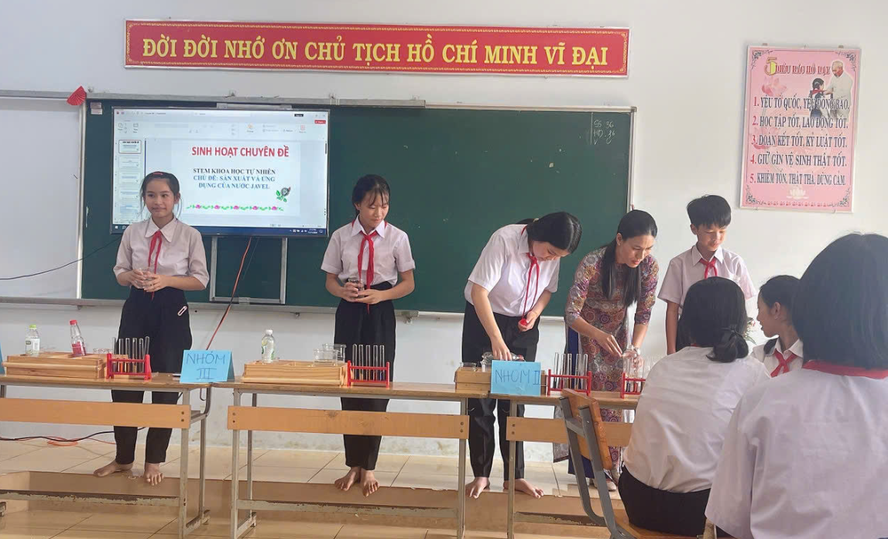

Học sinh làm thí nghiệm tìm hiểu kiến thức liên quan

Từ kiến thức nền, giáo viên định hướng để học sinh nêu ý tưởng, thiết kế, thỏa sức sáng tạo và chế tạo sản phẩm của mỗi nhóm. Học sinh vận dụng được năng lực của các môn học chủ đạo và tích hợp tích hợp như Toán học, Hóa học, Công nghệ, Mĩ thuật, …. để tự điều chế nước Javel.

Các nhóm trình bày ý tưởng

Các nhóm trình bày ý tưởng

Khi đã có ý tưởng và được phân công nhiệm vụ rõ ràng thì các nhóm bắt đầu hoạt động “Chế tạo, thử nghiệm, đánh giá”. Bằng những nguyên vật liệu đã chuẩn bị, các em phối hợp vận dụng kiến thức mới khám phá tiến hành, thí nghiệm để lựa chọn phương án tạo ra sản phẩm đúng yêu cầu, sáng tạo, dễ sử dụng. Có thể nói, tiết học đã trao cho các em cơ hội được trải nghiệm, khám phá, sáng tạo, chủ động tiếp thu và lĩnh hội kiến thức thông qua hoạt động trải nghiệm.

Học sinh tích cực thực hành làm sản phẩm

Học sinh tích cực thực hành làm sản phẩm

Giờ học ứng dụng Stem diễn ra vô cùng hào hứng, HS hoạt động sôi nổi, chủ động, thích thú vì được học, được khám phá và thực hành. Các em tự tin trình bày sản phẩm của mình.
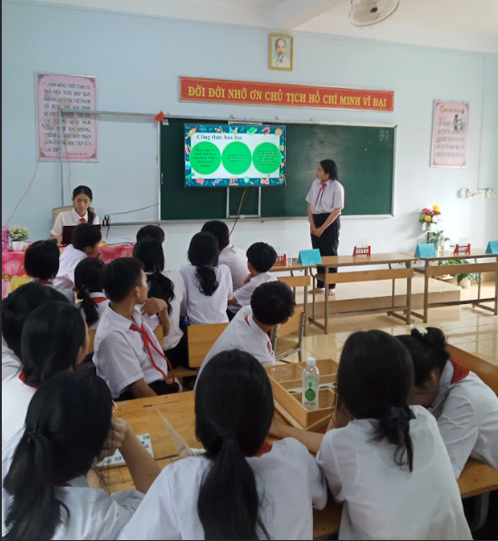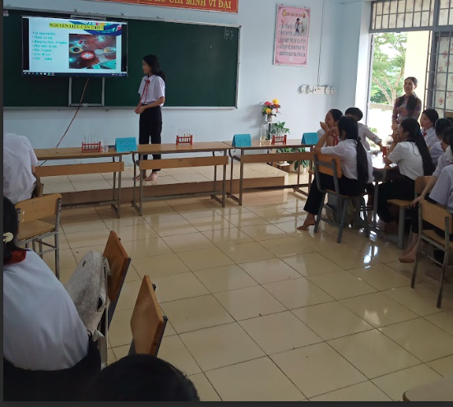

Các nhóm thuyết trình về sản phẩm

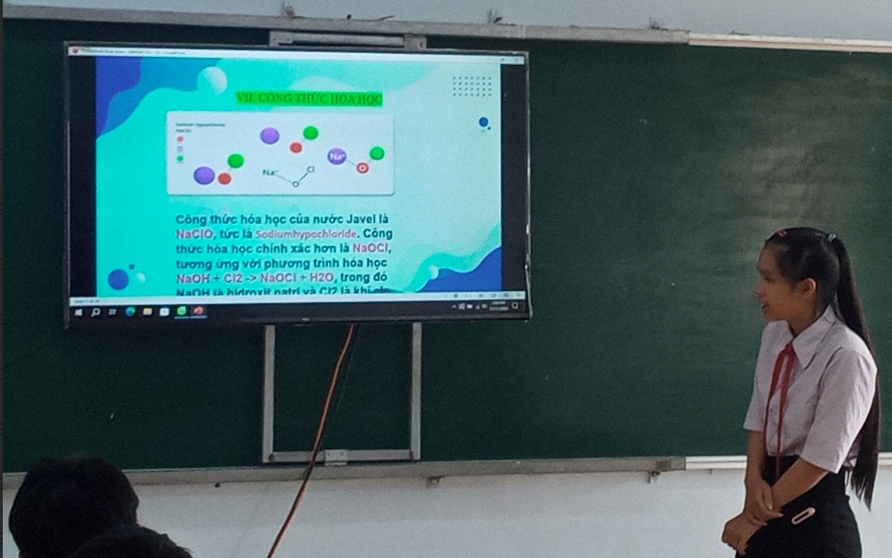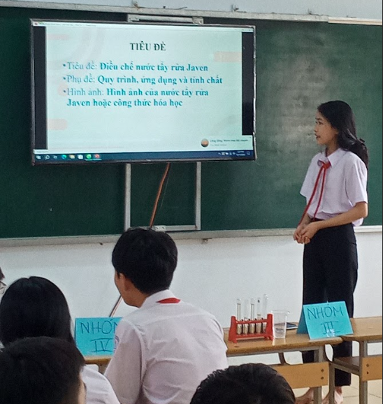

Các nhóm thuyết trình về sản phẩm

Sau phần trình bày của các nhóm là phần tranh luận sôi nổi đầy kịch tính giữa các nhóm, đặc biệt trong quá trình giải đáp thắc mắc của các nhóm, nhiều vấn đề các nhóm đặt ra, HS phải nhờ đến được sự hỗ trợ tư vấn của thầy cô bộ môn. Qua hoạt động này, các em tự tìm tòi khám phá thêm được nhiều kiến thức phong phú và bổ ích.

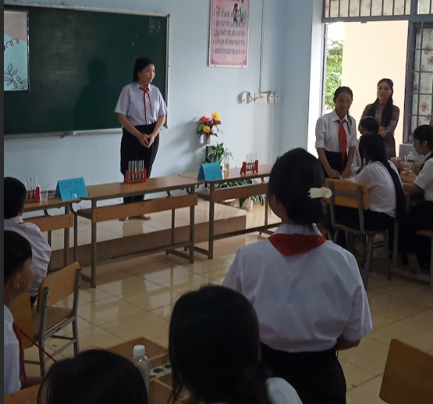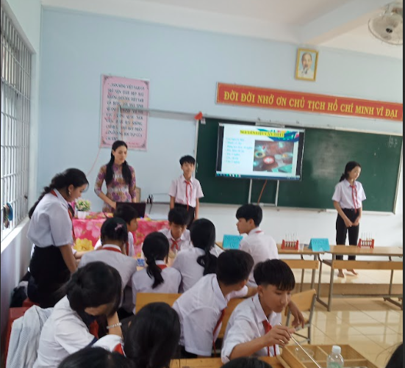

Phần tranh luận giữa các nhóm

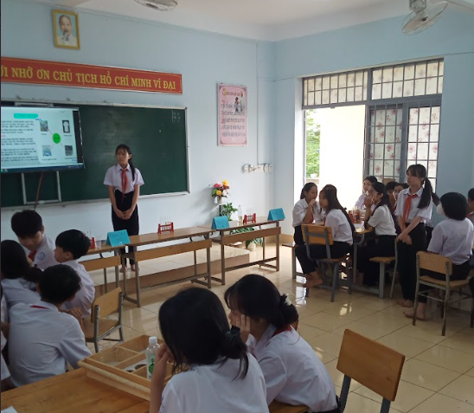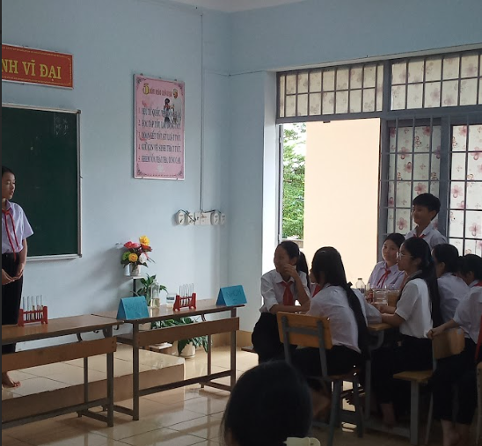

Phần tranh luận giữa các nhóm

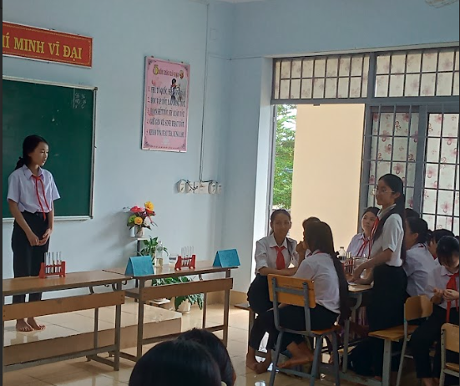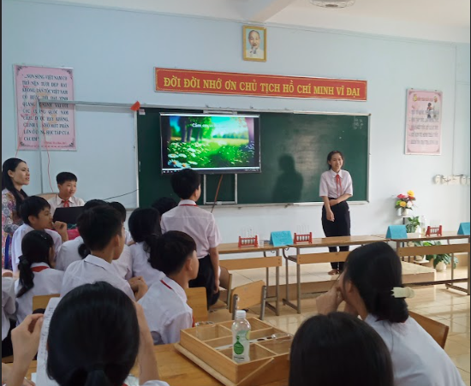

Phần tranh luận giữa các nhóm

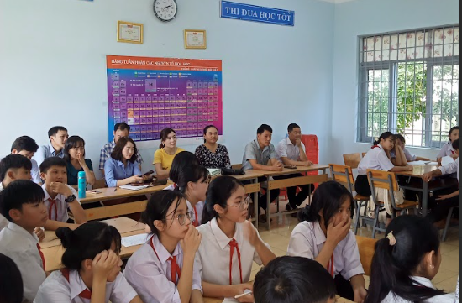

Tổ tư vấn

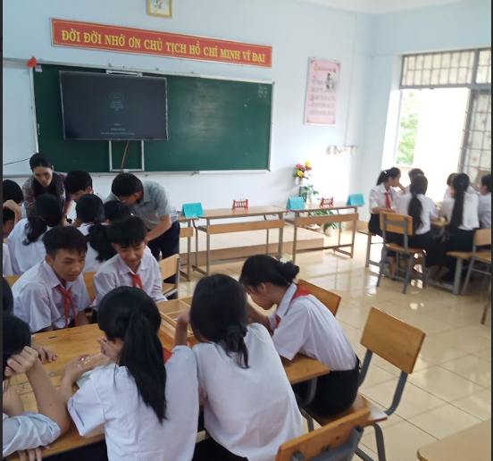

Tổ tư vấn

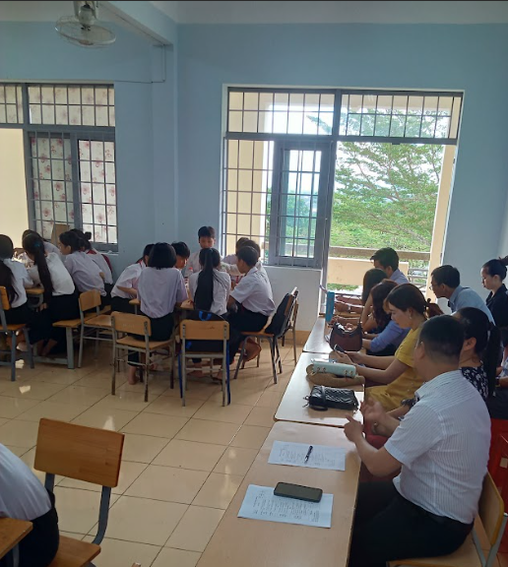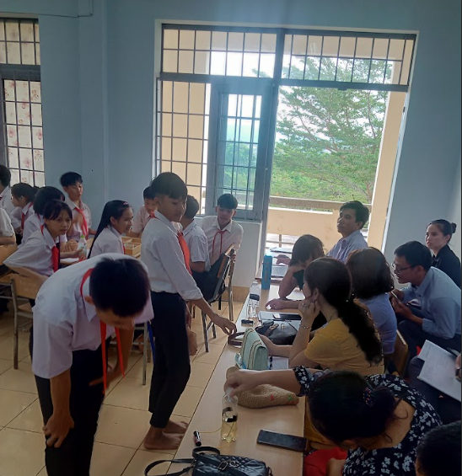
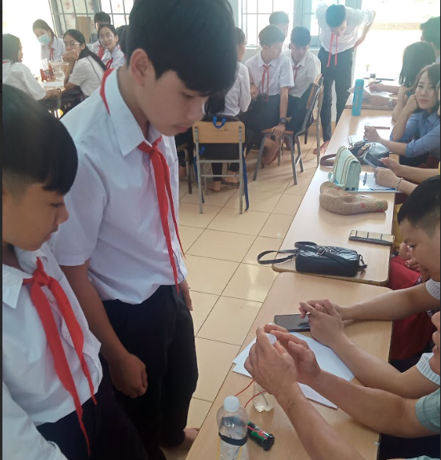
Có thể nói, những sản phẩm sau giờ học chính là những minh chứng cho hiệu quả học tập và khẳng định sự thành công mà giáo dục STEM đem lại. Sau tiết học BGH cùng tổ chuyên môn đã tổ chức góp ý, rút kinh nghiệm để công tác chuyên môn của nhà trường sẽ có thêm nhiều đổi mới, sáng tạo, đem lại nhiều giờ học bổ ích và hứng thú tới các học sinh.
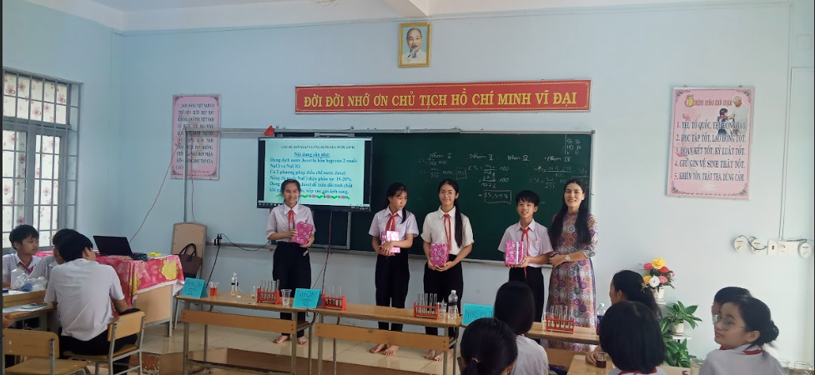
Tổng kết tuyên dương các nhóm
Tiết học kết thúc trong niềm vui thích của tất cả các em vì nhóm nào cũng nêu được ý tưởng và tạo ra được các sản phẩm đạt yêu cầu đề ra. Trong tiết học, tất cả học sinh đều tham gia các hoạt động rất hào hứng, tích cực theo sự phân công của các nhóm trưởng. Đồng thời, các em được rèn luyện kĩ năng phối hợp, làm việc nhóm, kĩ năng thuyết trình, biên tập video, kĩ năng đánh giá, nhận xét, … Một tiết học thật nhẹ nhàng, vui vẻ! Sau chuyên đề này, nhà trường tin tưởng sẽ có nhiều tiết dạy STEM hơn nữa tổ chức cho học sinh các lớp góp phần thực hiện thành công mục tiêu đẩy mạnh giáo dục Stem vào giảng dạy trong nhà trường.

